*Goofile Kullanımı:*

Herhangi hedef sitenin dosya taramasını yapmaktadır.

Kullanımı:

1.Adım: Terminale “goofile” yazıp kullanımı görelim.

-d: hedefsite demektir.

-f: dosya türünü belirtir.(.pdf, .txt, vb.)

2.Adım: Örnek olarak “goofile -d hedefsite.com -f pdf” .pdf türündeki hedef sitenin belgeleri varsa getirir.

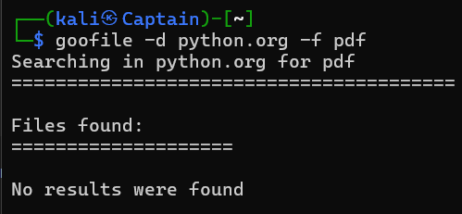

Ayrıca “goofile -d hedefsite.com -f txt” .txt türündeki hedef sitenin belgeleri varsa getirir.

